101 學 年 度 服 務 學 習 宣 導 說 明 會 （101.09.07.）
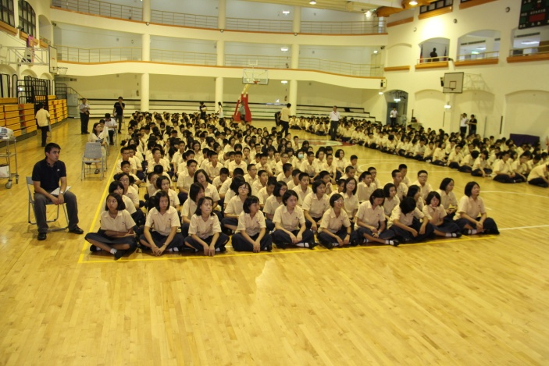 |  | 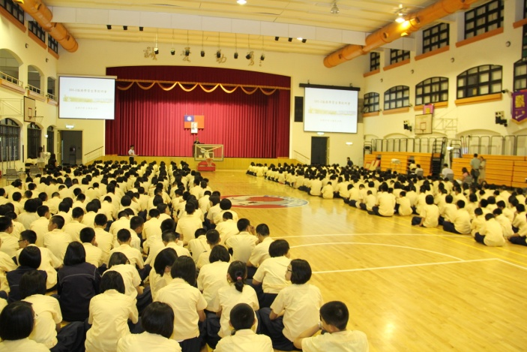
說明：101學年度服務學習宣導說明會 |  | 說明：101學年度服務學習宣導說明會
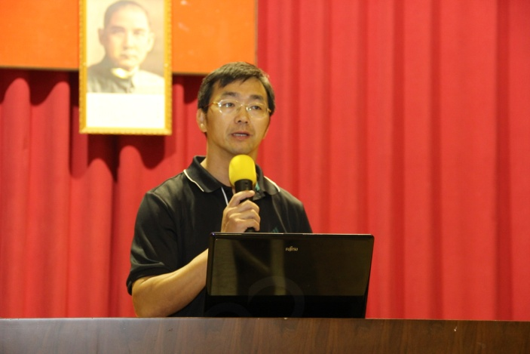 |  | 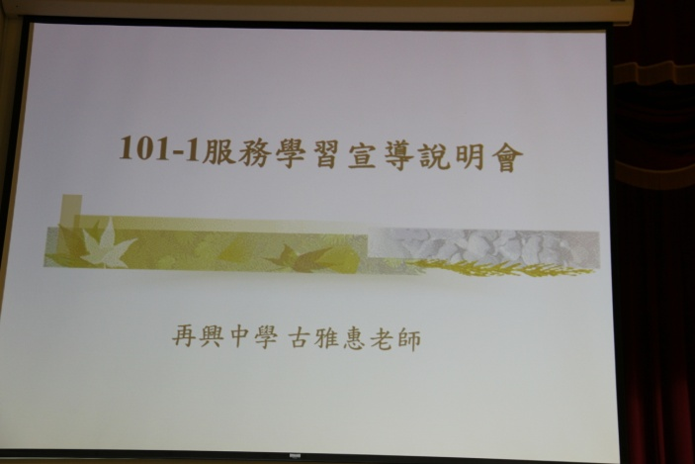
說明：學務處張東勇主任主持宣導說明會 |  | 說明：針對校內高國一、二同學進行服務學習宣導
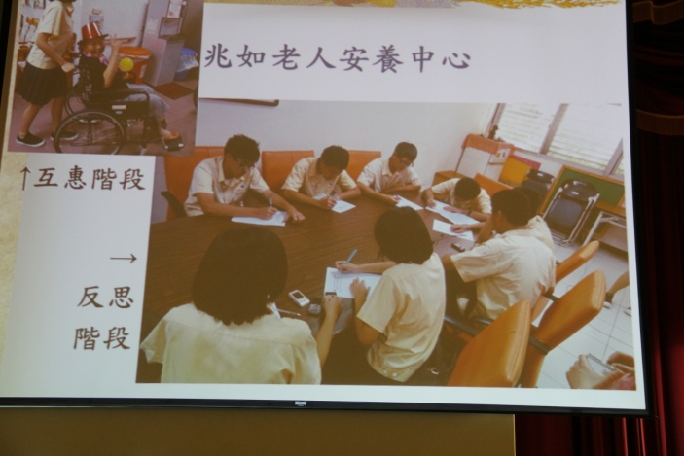 |  | 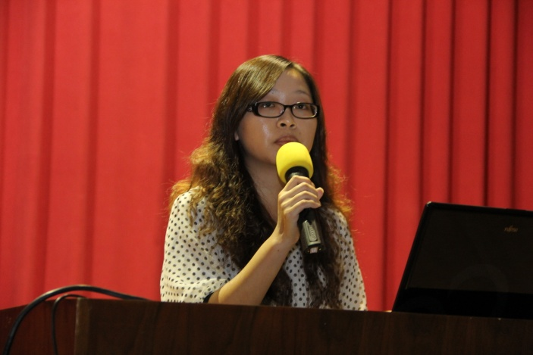
說明：藉由學長姐經驗引導服務學習的互惠與反思階段 |  | 說明：學務處古雅惠老師說明辦理方式與認證規準
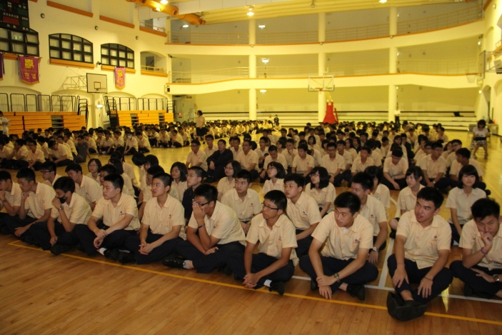 |  | 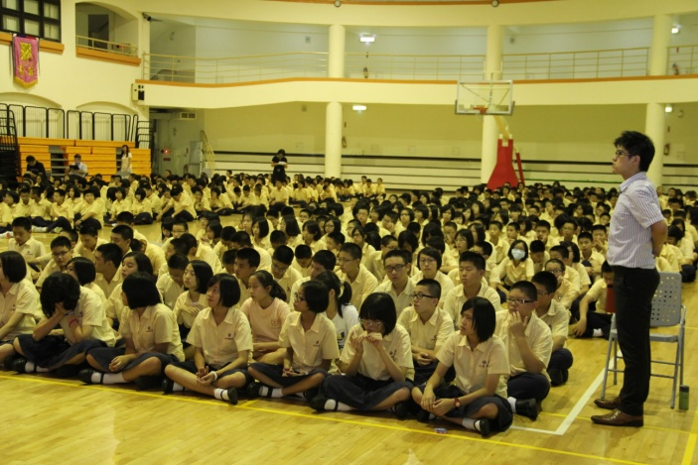
說明：第八節舉行「高中部」服務學習宣導說明 |  | 說明：第七節舉行「國中部」服務學習宣導說明

